Guía de orientación 4tos básico.
Unidad de Orientación.
Eje: Crecimiento Personal
OA: Identificar y practicar en forma autónoma conductas protectoras y de autocuidado
Semana del 11 al 15 de mayo.
Clase n°3
Actividad.
1- Los estudiantes, junto a su familia, identifican las conductas de higiene diarias que deben seguir para mantener limpio su cuerpo y las escriben en el cuaderno.
Luego hacen un listado de las rutinas que deben seguir en la casa con horario y las que deben seguir en el colegio. Las escriben en su cuaderno.
2 A partir de la actividad anterior, elaboran una tarjeta o pequeño afiche para recordar y registrar las rutinas de higiene y aseo diarias a realizar en su casa. Lo ponen en un lugar visible de la casa.
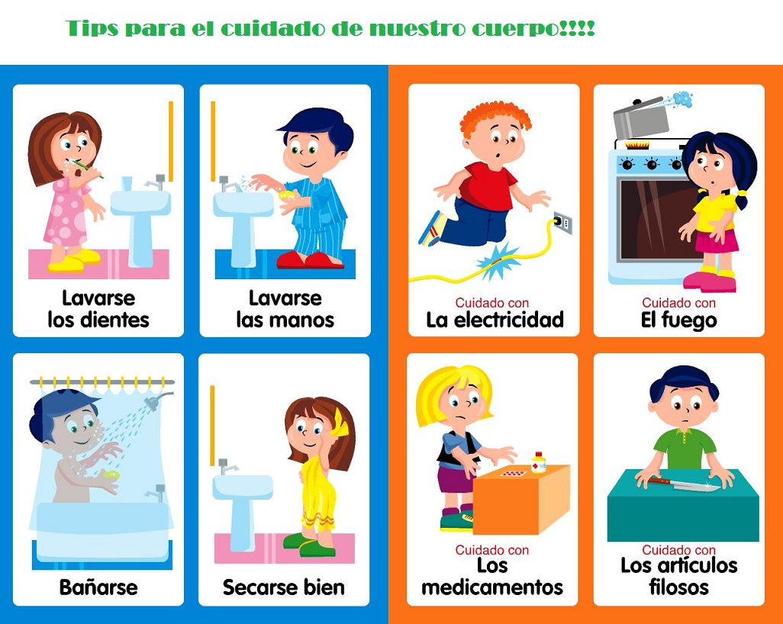

¡RECUERDA QUE LOS HÁBITOS DE HIGIENE SON LO MÁS IMPORTANTE PARA MANTENERNOS SANOS!

Jacqueline Martínez Toro.
Orientadora Educacional y Vocacional.

